**Памятка населению по профилактике инфекционной анемии лошадей (ИНАН)**

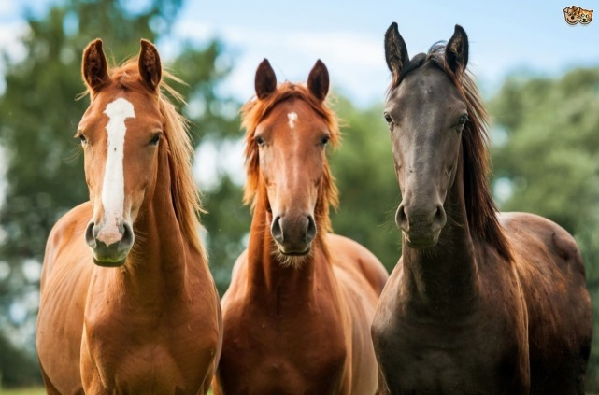

**Инфекционная анемия – ИНАН (Anemia infectiosa equorum)** – остро и хронически протекающая болезнь однокопытных, характеризующаяся нарушением функции сердечно-сосудистой системы, упадком сил и длительным вирусоносительством.

Инфекционная анемия лошадей (ИНАН) относится к одним из наиболее опасных заболеваний.

Всего за несколько недель оно может полностью охватить всё поголовье и вызвать мгновенную гибель неокрепшего молодняка, ежегодно приводя к серьёзным убыткам как на крупных фермах, так и в небольших домашних хозяйствах.  
Летальность при первичных вспышках колеблется от 20 до 80%.

**Эпизоотологические данные.** Инфекционной анемией болеют лошади всех возрастов, ослы и мулы. У жеребят болезнь часто заканчивается смертью.

Источником возбудителя инфекции являются больные лошади. Особенно опасны животные с острым течением болезни и хроники в период обострения болезни, так как вирус в организме находится в наибольшей концентрации. Источником возбудителя инфекции могут быть также лошади с латентными формами болезни, у них вирусносительство может продолжаться в течение 7-10 и даже 18лет.

Из организма больной лошади вирус попадает во внешнюю среду с секретами и экскрементами, содержащими белок: мочой, калом, носовой слизью, конъюнктивальным секретом, молоком. Загрязненные выделениями больных корма, вода, навоз, и другие субстраты могут быть факторами передачи возбудителя инфекции.

В организм восприимчивых животных вирус попадает через кожу, слизистые оболочки, пищеварительный тракт. Возможно заражение при случке. Массовым источником распространения инфекции являются кровососущие насекомые, особенно слепни, мухи-жигалки в слюне которых вирус сохраняется 3-4 часа.

Хотя заболевание лошадей инфекционной анемией возможно в течение всего года, зимой и весной бывают обычно спорадические случаи болезни. Иногда они являются результатом непосредственного заражения, но чаще это обострение хронического или латентного течения болезни, вызванные плохими условиями содержания или непрерывной эксплуатацией лошадей.

Массовый лет жалящих насекомых (июль—август) определяет летне — осеннюю сезонность инфекционной анемии, которая возникает среди лошадей чаще на пастбище, но иногда и в конюшнях в виде ограниченных и почти одновременно появляющихся вспышек в тех или иных местах.

Массовое заболевание лошадей наблюдается преимущественно в годы с жарким и сухим летом, когда идет процесс обильного размножения жалящих насекомых.

**Течение и симптомы болезни.** Инкубационный период при инфекционной анемии в среднем 10-30 дней. В некоторых случаях инкубация может сокращаться до 5 дней и растягиваться до 3 месяцев. Основными признаками болезни являются: лихорадка, слабость и истощение лошади, расстройства сердечной деятельности и изменение картины крови. Нередко у больной лошади бывают колики, появляется понос, даже с примесью крови, иногда носовое кровотечение. Несмотря на сохраняющийся аппетит у лошадей быстро развивается исхудание. По мере развития болезни слизистые оболочки глаз, носа, рта, а у кобыл и влагалища становятся бледными, набухшими, маслянистыми, на них часто появляются множественные точечные кровоизлияния. Особенно характерны кровоизлияния на третьем веке и на слизистой возле уздечки языка. Больные лошади стоят с низко опущенной головой. При движении появляется сильная одышка и сердцебиение, походка становится шаткой.

**Мероприятия по профилактике заболевания однокопытных животных инфекционной анемией лошадей:**

- При комплектовании хозяйств однокопытными животными их необходимо приобретать из пунктов, благополучных по инфекционной анемии лошадей.

- С целью предупреждения распространения болезни однокопытные животные подлежат лабораторному исследованию на инфекционную анемию.

Для того чтобы избежать заражения лошадей возбудителем инфекционной анемии, каждый коневод обязательно должен:

- придерживаться строгого санитарного и ветеринарного контроля за состоянием животных;

- соблюдать все существующие правила безопасного перемещения и пополнения стада, в том числе и соблюдение сроков и условий проведения карантина для вновь приобретаемого поголовья;

- защищать лошадей от контакта с больными и дикими животными;

- во время медицинских манипуляций использовать чистые и стерильные инструменты;

- периодически обрабатывать лошадей инсектицидами, защищающими от укусов насекомых-переносчиков заболевания.  
  
 **Лечение больных инфекционной анемией лошадей (ИНАН)** не разработано.